Тема: Шоколад – польза или вред

Выполнил:

Хакимьянова Эльвира,

ученица 2 класса,

Школа ЧОУ Аметист

Руководитель:

Клементьева Ольга Павловна

2026 г.
Оглавление
Введение: актуальность проблемы, цель работы, гипотеза и предмет исследования 3
Глава 1. Теоретическая часть 3
1.1. История шоколада 3
1.2. Шоколад в истории 4
1.3. Где растут какао-бобы 4
1.4. Основные сорта какао-бобов 5
1.5. Состав шоколада 5
1.6. Классификации шоколада 6
По составу и содержанию какао: 6
По рецептуре и технологии обработки: 7
По форме выпуска: 7
По наличию добавок и начинок: 7
1.7. Польза и вред шоколада 7
1.8. Какао-бобы в культуре и литературе 7
1.9. Интересные факты 8
Глава 2. Практическая часть 8
2.1. Анкетирование 8
2.2. Экспертиза состава 9
Заключение 11
Список использованных источников 11

Введение: актуальность проблемы, цель работы, гипотеза и предмет исследования
Шоколад — один из самых популярных и любимых продуктов во всём мире. Его с удовольствием едят и дети, и взрослые. Однако вокруг шоколада существует множество противоречивых мнений и мифов: одни считают его вредным для фигуры, зубов и кожи, другие утверждают, что он полезен для сердца и настроения.
Кто же прав? Действительно ли шоколад может приносить пользу организму, или его негативное влияние преувеличено? Ответ на этот вопрос важен для каждого человека, который заботится о своём здоровье, но при этом не хочет отказывать себе в удовольствии — есть шоколад. Данная работа направлена на то, чтобы разобраться в этом вопросе на основе научных данных, исследования и исторических фактов.
Цель работы: рассмотреть и показать, как шоколад влияет на организм человека.
Гипотеза: я считаю, что шоколад улучшает мозговую деятельность и благотворно влияет на организм, улучшает работоспособность и просто поднимает настроение.
Предмет исследования: состав, пищевая ценность и влияние различных видов шоколада (горького, молочного, белого) на физическое и психоэмоциональное состояние человека при умеренном употреблении.
Задачи проекта:
- Изучить историю происхождения шоколада и его путь из Южной Америки в Европу.
- Исследовать химический состав какао-бобов и разных видов шоколада.
- Выявить полезные свойства какао-продуктов и доказанные научные эффекты.
- Определить потенциальный вред шоколада при злоупотреблении.
- Сравнить разные виды шоколада по составу и вкусовым качествам.
- Сформулировать выводы и разработать рекомендации по употреблению шоколада.
- Провести практическое исследование (опрос).

Глава 1. Теоретическая часть

1.1. История шоколада
История шоколада насчитывает более трёх тысяч лет. За это время представления о нём кардинально менялись: от горького ритуального напитка до твёрдой сладкой плитки, знакомой нам сегодня.
Древние цивилизации.
Первыми, кто открыл для себя магические свойства какао-бобов, были индейцы ольмеки, жившие на территории современной Мексики около 1000 года до нашей эры. Позднее традицию переняли майя, а затем и ацтеки.
У ацтеков какао-бобы ценились настолько высоко, что служили деньгами. За 4 какао-боба можно было купить тыкву, за 10 — кролика, а за 100 — раба. Сам напиток из какао назывался «чоколатль» («горькая вода») и пили его, как правило, холодным, с добавлением острого перца и специй. Только мужчины знатного происхождения, воины и шаманы имели право употреблять этот священный напиток.
Легенда о Кецалькоатле.
У ацтеков существовала красивая легенда о происхождении какао. Жил когда-то искуснейший садовод по имени Кецалькоатль. В его саду росло неприметное деревце с плодами, похожими на огурцы, но с горьким вкусом. Садовод назвал его «какао». Из семян этих плодов он готовил «чоколатль» — напиток, придающий силы и веселящий душу. Напиток так полюбился людям, что семена стали цениться дороже золота.
Путь в Европу.
В 1519 году испанский конкистадор Эрнан Кортес высадился на побережье Мексики. Вождь ацтеков Монтесума II угощал испанцев взбитым густым напитком из какао-бобов с ванилью и специями, который подавали в чашах из чистого золота. В 1527 году Кортес привёз бобы какао и рецепт приготовления в Испанию.
Европейцы изменили рецепт: убрали острый перец, добавили мёд (позже — сахар), а напиток стали подавать горячим. Долгое время шоколад оставался напитком для знати и продавался в аптеках как лекарство.

1.2. Шоколад в истории
XVII–XVIII века: эпоха горячего шоколада.
В 1657 году в Лондоне открылся первый «шоколадный дом», где посетителям подавали горячий шоколад. Напиток стал символом достатка и респектабельности. Ему приписывали лечебные свойства. К 1798 году в одном Париже насчитывалось около 500 шоколадных кафе.
XIX век: рождение твёрдого шоколада.
Настоящая революция произошла в начале XIX века, когда голландский химик Конрад ван Хаутен изобрёл пресс для отжима какао-масла из тёртых какао-бобов. Это позволило получать какао-порошок и создавать твёрдый шоколад.
В 1847 году на английской фабрике J. S. Fry & Sons была произведена первая плитка шоколада. А в 1875 году швейцарец Даниэль Петер, сотрудничавший с Анри Нестле, создал первый молочный шоколад, добавив в состав сухое молоко.

1.3. Где растут какао-бобы
Какао-бобы — это семена плодов шоколадного дерева (Theobroma cacao), что в переводе с греческого означает «пища богов».
Дерево какао растёт только в тропических регионах, в так называемом «какао-поясе» — территории, простирающейся на 10 градусов к северу и югу от экватора.
Основные страны-производители:
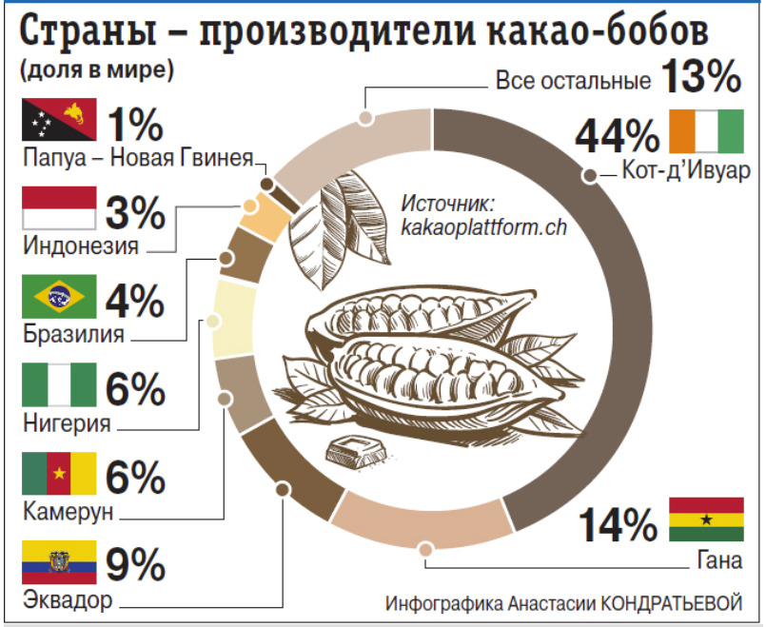

1.4. Основные сорта какао-бобов
- Криолло (Criollo) — элитный сорт с нежным вкусом и тонким ароматом. Считается самым качественным, но его трудно выращивать.
- Форастеро (Forastero) — самый распространённый и выносливый сорт (около 80–90% мирового производства). Имеет насыщенный, терпкий вкус.
- Тринитарио (Trinitario) — гибридный сорт, сочетающий выносливость форастеро с ароматом криолло.

1.5. Состав шоколада
Химический состав какао-бобов:
Вещество | Содержание
Теобромин | 7,53 мг/г
Кофеин | 2,11 мг/г
Полифенолы | 6,98 мг/г
Процианидины | 5,62 мг/г
Пищевая ценность шоколада (в 100 г продукта):
Показатель | Содержание
Жиры | 30–38%
Углеводы | 50–55%
Белки | 5–8%
Алкалоиды | около 0,5%
Дубильные и минеральные вещества | около 1%
Энергетическая ценность: 540–680 ккал на 100 г.
Обязательные компоненты шоколада:
- Сахар
- Эмульгатор (лецитин)
- Ароматизаторы (ваниль)
Компоненты для молочного и белого шоколада:
- Сухое молоко
- Сухая молочная сыворотка
- Молочный жир
Чего стоит опасаться:
- Заменители какао-масла (пальмовое, соевое масло)
- Какао-порошок вместо какао тёртого
- Синтетический ванилин
- Искусственные красители и консерванты

1.6. Классификации шоколада

По составу и содержанию какао:
Вид | Содержание какао | Особенности
Горький | 55–90% и выше | Нет молока, много какао
Тёмный | 40–55% | Близок к горькому, мягче
Молочный | 25–40% | Содержит сухое молоко
Белый | 0% какао-порошка | Только какао-масло, сахар, молоко
Рубиновый | уникальный сорт | Ягодный вкус, розовый цвет

По рецептуре и технологии обработки:
- Десертный
- Обыкновенный
- Пористый
- Диабетический

По форме выпуска:
- Плиточный
- Фигурный
- Батончики
- Кувертюр (жидкий)
- Паста

По наличию добавок и начинок:
- С добавками (орехи, изюм, вафли)
- С начинками (пралине, нуга, марципан, желе)

1.7. Польза и вред шоколада
Польза:
- Положительное влияние на сердце и сосуды (антиоксиданты)
- Стимуляция нервной системы, улучшение настроения
- Содержание витаминов и минералов
- Антиоксидантные свойства
- Возможная польза для зубов (антисептическое действие)
Вред:
- Высокая калорийность
- Аллергенность
- Влияние на давление и печень при злоупотреблении
- Риск для зубов из-за сахара
- Вредные добавки в дешёвом шоколаде
- Бессонница из-за кофеина

1.8. Какао-бобы в культуре и литературе

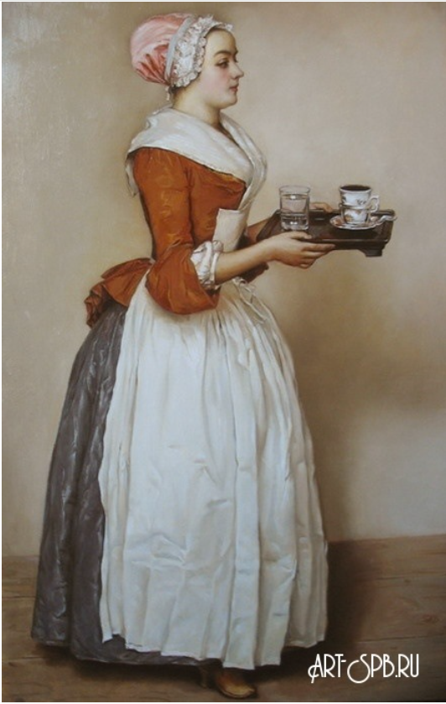 | В искусстве  Символом шоколадной культуры XVIII века стала картина Жана Этьена Лиотара «Шоколадница» (1743–1745). Изящная девушка с подносом, на котором стоит чашка горячего шоколада, стала олицетворением изысканности и достатка.  В литературе  Какао-бобы и шоколад неоднократно становились объектом художественного осмысления. В современной детской литературе, например в книге Майи фон Фогель «Шоколадус. Тайна золотой ванили», рассказывается о волшебных свойствах какао, способного приносить счастье. В основе сюжета — древняя легенда о том, что тот, кто выпьет особый напиток из священной чаши, навсегда станет счастливым.

1.9. Интересные факты
- Самая большая шоколадная плитка весила 4,41 тонны.
- Швейцария — первая в мире по потреблению шоколада (около 10 кг на человека в год).
- Какао-дерево может жить до 200 лет, но плодоносит только 25 лет.

Глава 2. Практическая часть

2.1. Анкетирование
Я провела анкетирование в своём 2 А классе (школа ЧОУ «Аметист»), чтобы узнать, как часто люди едят шоколад, какой вид они любят больше всего и понимают ли, какой шоколад полезнее.
Исследование показало, что большинство опрошенных (7 из 12) едят шоколад не реже 2–3 раз в неделю. Четыре человека признались, что едят шоколад каждый день. Это говорит о том, что шоколад — очень популярный продукт. Лишь трое едят его редко. | 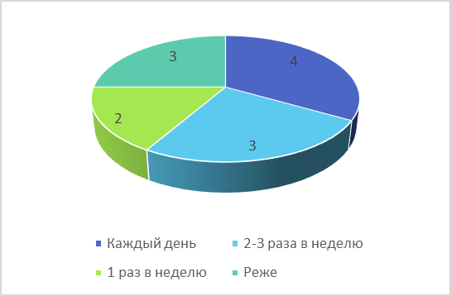
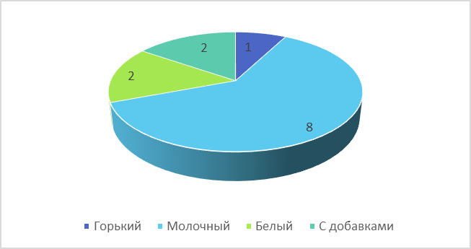 | Самый большой сюрприз ждал нас здесь. 8 человек из 12 назвали любимым молочный шоколад. Это значит, что 67% всех участников предпочитают именно его. Горький шоколад любит только 1 человек. Белый шоколад и шоколад с добавками получили по 2 голоса.
Не смотря на предпочтения, 11 человек из 12 уверены, что самый полезный — горький шоколад. Только один человек сказал, что это молочный. Никто не назвал белый или «никакой». | 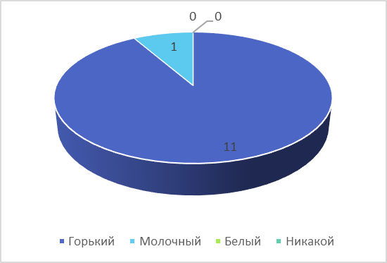
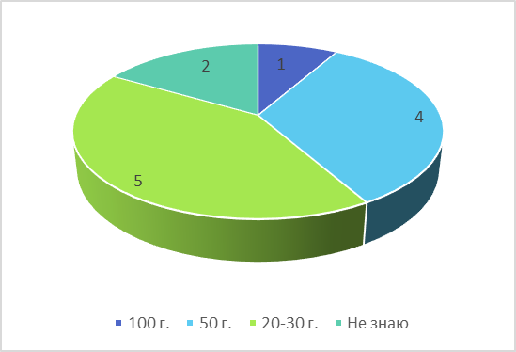 | Большинство опрошенных (5 человек) назвали норму 20–30 граммов в день. Это примерно 2–3 дольки обычной плитки. 4 человека считают нормой 50 граммов. Только один человек сказал 100 граммов (целая плитка), а двое затруднились ответить. Мы выяснили, что большинство людей правильно представляют себе, сколько шоколада можно съесть без вреда.
Самый главный вывод нашего исследования.
- Почти все знают, что полезен горький шоколад.
- Но почти все любят есть молочный.
Получается, что знание не всегда совпадает с желанием. Человек может знать, что полезно, но выбирать то, что вкуснее.
10 человек из 12 сказали, что шоколад поднимает настроение. Только один человек ответил, что шоколад не влияет, и ещё один — что ухудшает. Это доказывает, что для большинства шоколад — это «вкусная радость».
Проведя опрос и проанализировав ответы, я сделала три главных вывода:
- Шоколад любят почти все. Его едят часто, иногда даже каждый день.
- Любовь и польза — это разные вещи. Все знают, что полезен горький шоколад, но почти никто его не любит. Все любят молочный шоколад, хотя он менее полезен.
- Люди разумно относятся к шоколаду. Большинство знает, что в нём есть и польза, и вред. Также большинство правильно называют дневную норму (20–30 г) и чувствуют, что шоколад поднимает настроение.

2.2. Экспертиза состава
Я сравнила 4 образца шоколада одного производителя: горький, молочный, белый, рубиновый.
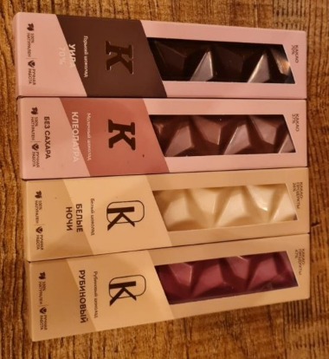

Показатель | Горький | Молочный | Белый | Рубиновый
Какао не менее, % | 70 | 37 | 26 | 47
Какао-масло | Есть | Есть | Есть | Есть
Заменители масла | Нет | Нет | Нет | Нет
Сахар, г/100г | 15-45 | 40-55 | 45-60 | 48-50
Лецитин | Нету | Есть | Есть | Есть
Главный вывод, который мы видим из таблицы: все четыре вида шоколада сделаны из настоящих ингредиентов. Ни в одном из них нет заменителей какао-масла. Это значит, что и горький, и молочный, и белый, и рубиновый шоколад — это настоящий шоколад, а не подделка.
Однако дальше начинаются важные отличия.
Первый вывод: чем темнее шоколад, тем больше в нём какао.
У горького шоколада какао больше всего — целых 70%. У молочного — уже 37%, у рубинового — 47%, а у белого — всего 26%. Получается, что белый шоколад можно назвать самым «нешоколадным» по составу, хотя он всё равно настоящий.
Второй вывод: чем темнее шоколад, тем меньше в нём сахара.
В горьком шоколаде сахара всего 15–45 граммов на 100 граммов. В молочном уже 40–55 граммов. В белом и рубиновом сахара ещё больше — 45–60 и 48–50 граммов. Значит, горький шоколад можно назвать самым полезным для зубов и фигуры, потому что в нём меньше всего сахара. А вот белый и рубиновый — самые сладкие.
Третий вывод: в горьком шоколаде нет лецитина, а в остальных есть.
Лецитин добавляют, чтобы шоколад был более гладким и не таял в руках слишком быстро. Получается, что горький шоколад — самый «природный» по составу, без лишних добавок. А молочный, белый и рубиновый сделаны более удобными для еды.
Если мы хотим выбрать шоколад самый полезный, то это однозначно горький. В нём больше всего какао, меньше всего сахара и нет лишних добавок (лецитина).
Если мы хотим самый сладкий и нежный — это белый или рубиновый, но в них много сахара, а какао совсем мало.
Молочный шоколад находится посередине: не такой полезный, как горький, но не такой сладкий, как белый. Его любят чаще всего именно за этот мягкий вкус.

Заключение
Проведённое исследование позволяет сделать следующие выводы.
Шоколад имеет богатейшую историю — от священного напитка ацтеков до всемирно любимого десерта. За три тысячелетия он прошёл путь от горькой «воды» до твёрдой плитки.
Какао-бобы обладают полезными свойствами благодаря уникальному химическому составу: антиоксиданты, теобромин, кофеин, минералы, витамины. Однако эти свойства в полной мере сохраняются только в тёмном (горьком) шоколаде с содержанием какао не менее 70%.
Я провела собственный опрос и сравнила разные виды шоколада. Выяснилось, что все четыре вида сделаны из настоящего какао-масла. Но чем темнее шоколад, тем больше в нём какао и тем меньше сахара.
Умеренное потребление тёмного шоколада (15–30 г в день) может быть частью здорового рациона. Шоколад может быть вреден при злоупотреблении, особенно молочные и белые сорта.
Я пришла к выводу, что серьёзных причин отказывать себе в настоящем шоколаде нет. Полезное воздействие зависит от количества и от содержания какао. Лучше использовать горький шоколад, но и другие виды не вредны, если есть их в меру.
В заключение скажу: шоколад не только вкусен, но и полезен, если употреблять его без фанатизма. Пока точные дозы не установлены — лакомьтесь сами, угощайте друзей. В век стресса и депрессий шоколад — лучший десерт для каждого, кто дорожит своей бодростью и хорошим настроением.

Список использованных источников
- История шоколада // Википедия
- Стрижевская В.Н., Мезенцева Е.М. и др. Источники биологически активных соединений… // Саратовский научно-медицинский журнал. — 2025. — Т.21. — №3. — С.329-333
- Какао-бобы: описание продукта // Gastronom.ru
- Пища богов // Аргументы и факты, 2006
- Шоколад в 13 фактах // Комсомольская правда, 2013
- Ингредиенты и пищевая ценность шоколада // Vuzlit
- Диетолог Стародубова назвала лучший напиток для продуктивности мозга и бодрости // dktr24.ru, 2024
- Интересные факты о какао-бобах // Конфаэль
- Фон Фогель М. Шоколадус. Тайна золотой ванили. — 2019
- Шоколад: какой бывает и что из него приготовить // openkitchen.eda.yandex

